Технічне завдання
для проведення тендера з технічного обстеження конструкцій будівлі складу СП “Оптіма- Фарм, ЛТД” в м. Івано-Франківськ, вул. Галицька 201 А

- Вид заявки: проведення технічного(експертного) обстеження конструкцій будівлі
- Місце обстеження: м. Івано-Франківськ, вул. Галицька 201 А
- Контакти з технічних питаннь: Гайдамака Олександр т.067-5064588, Бойко Степан
т. 067-5044835
e-mail: gaidamaka@оptimapharm.ua

Фото будівлі:

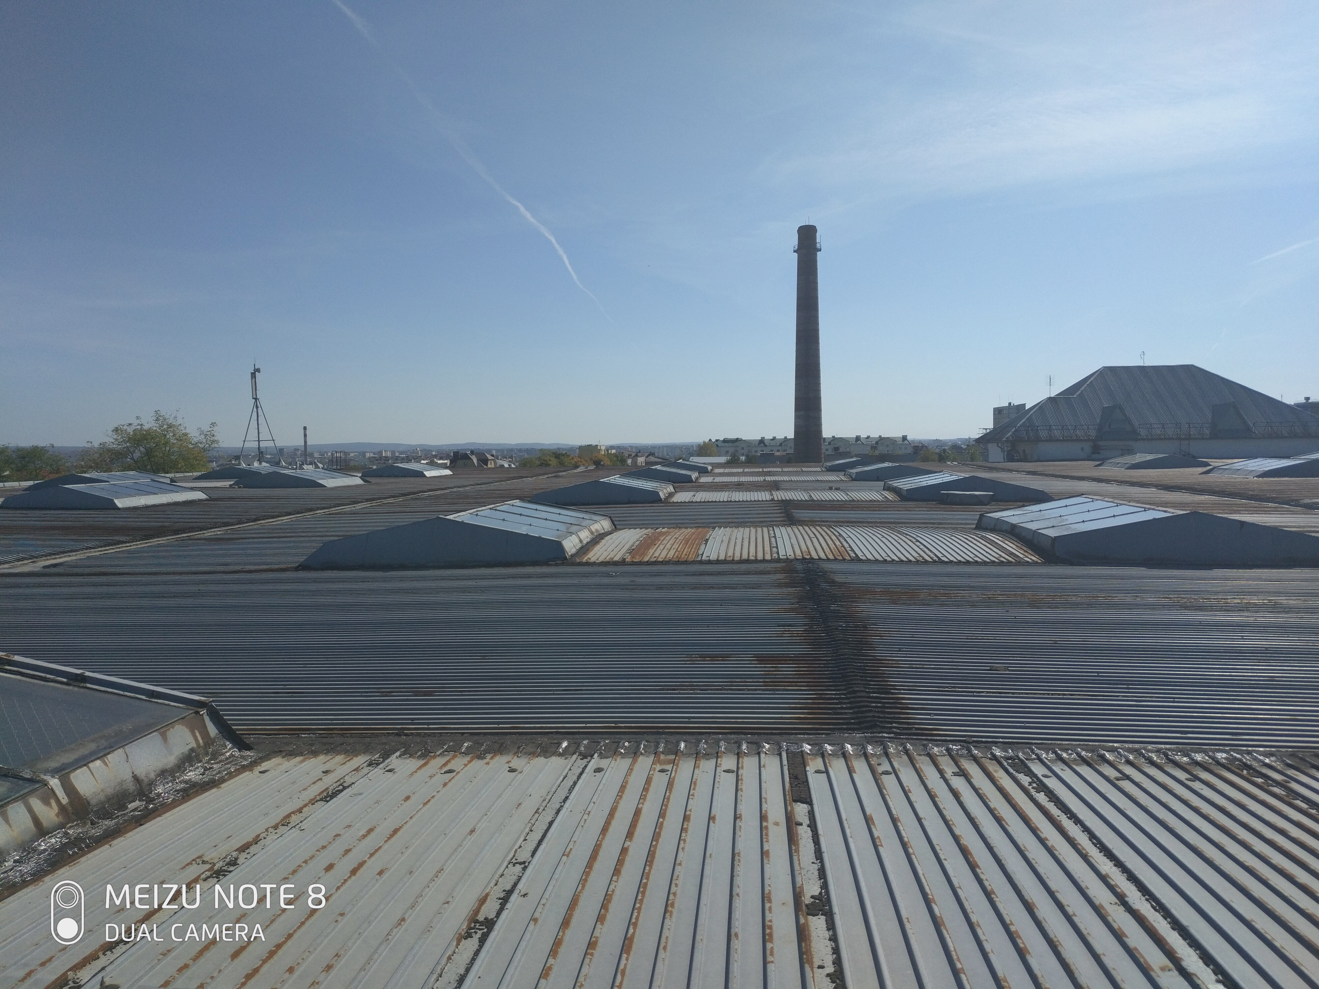
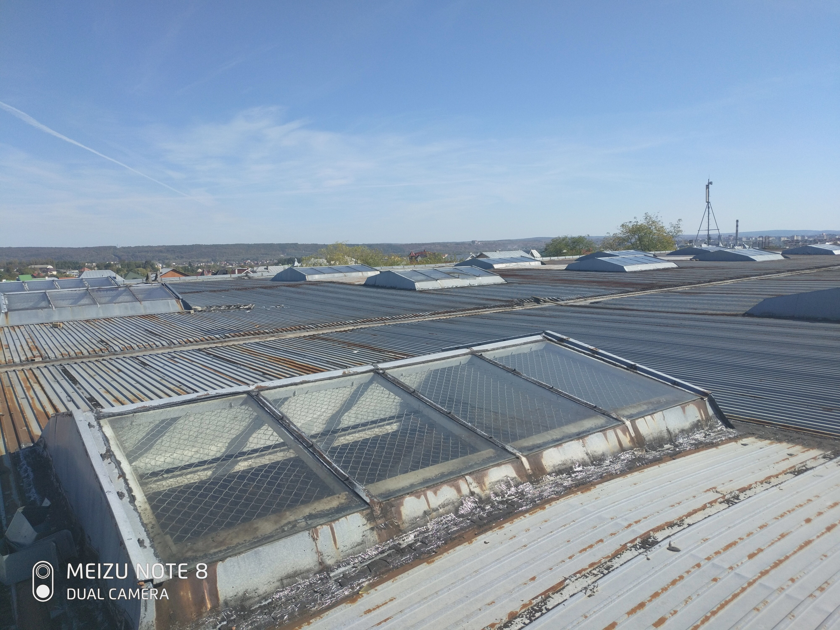
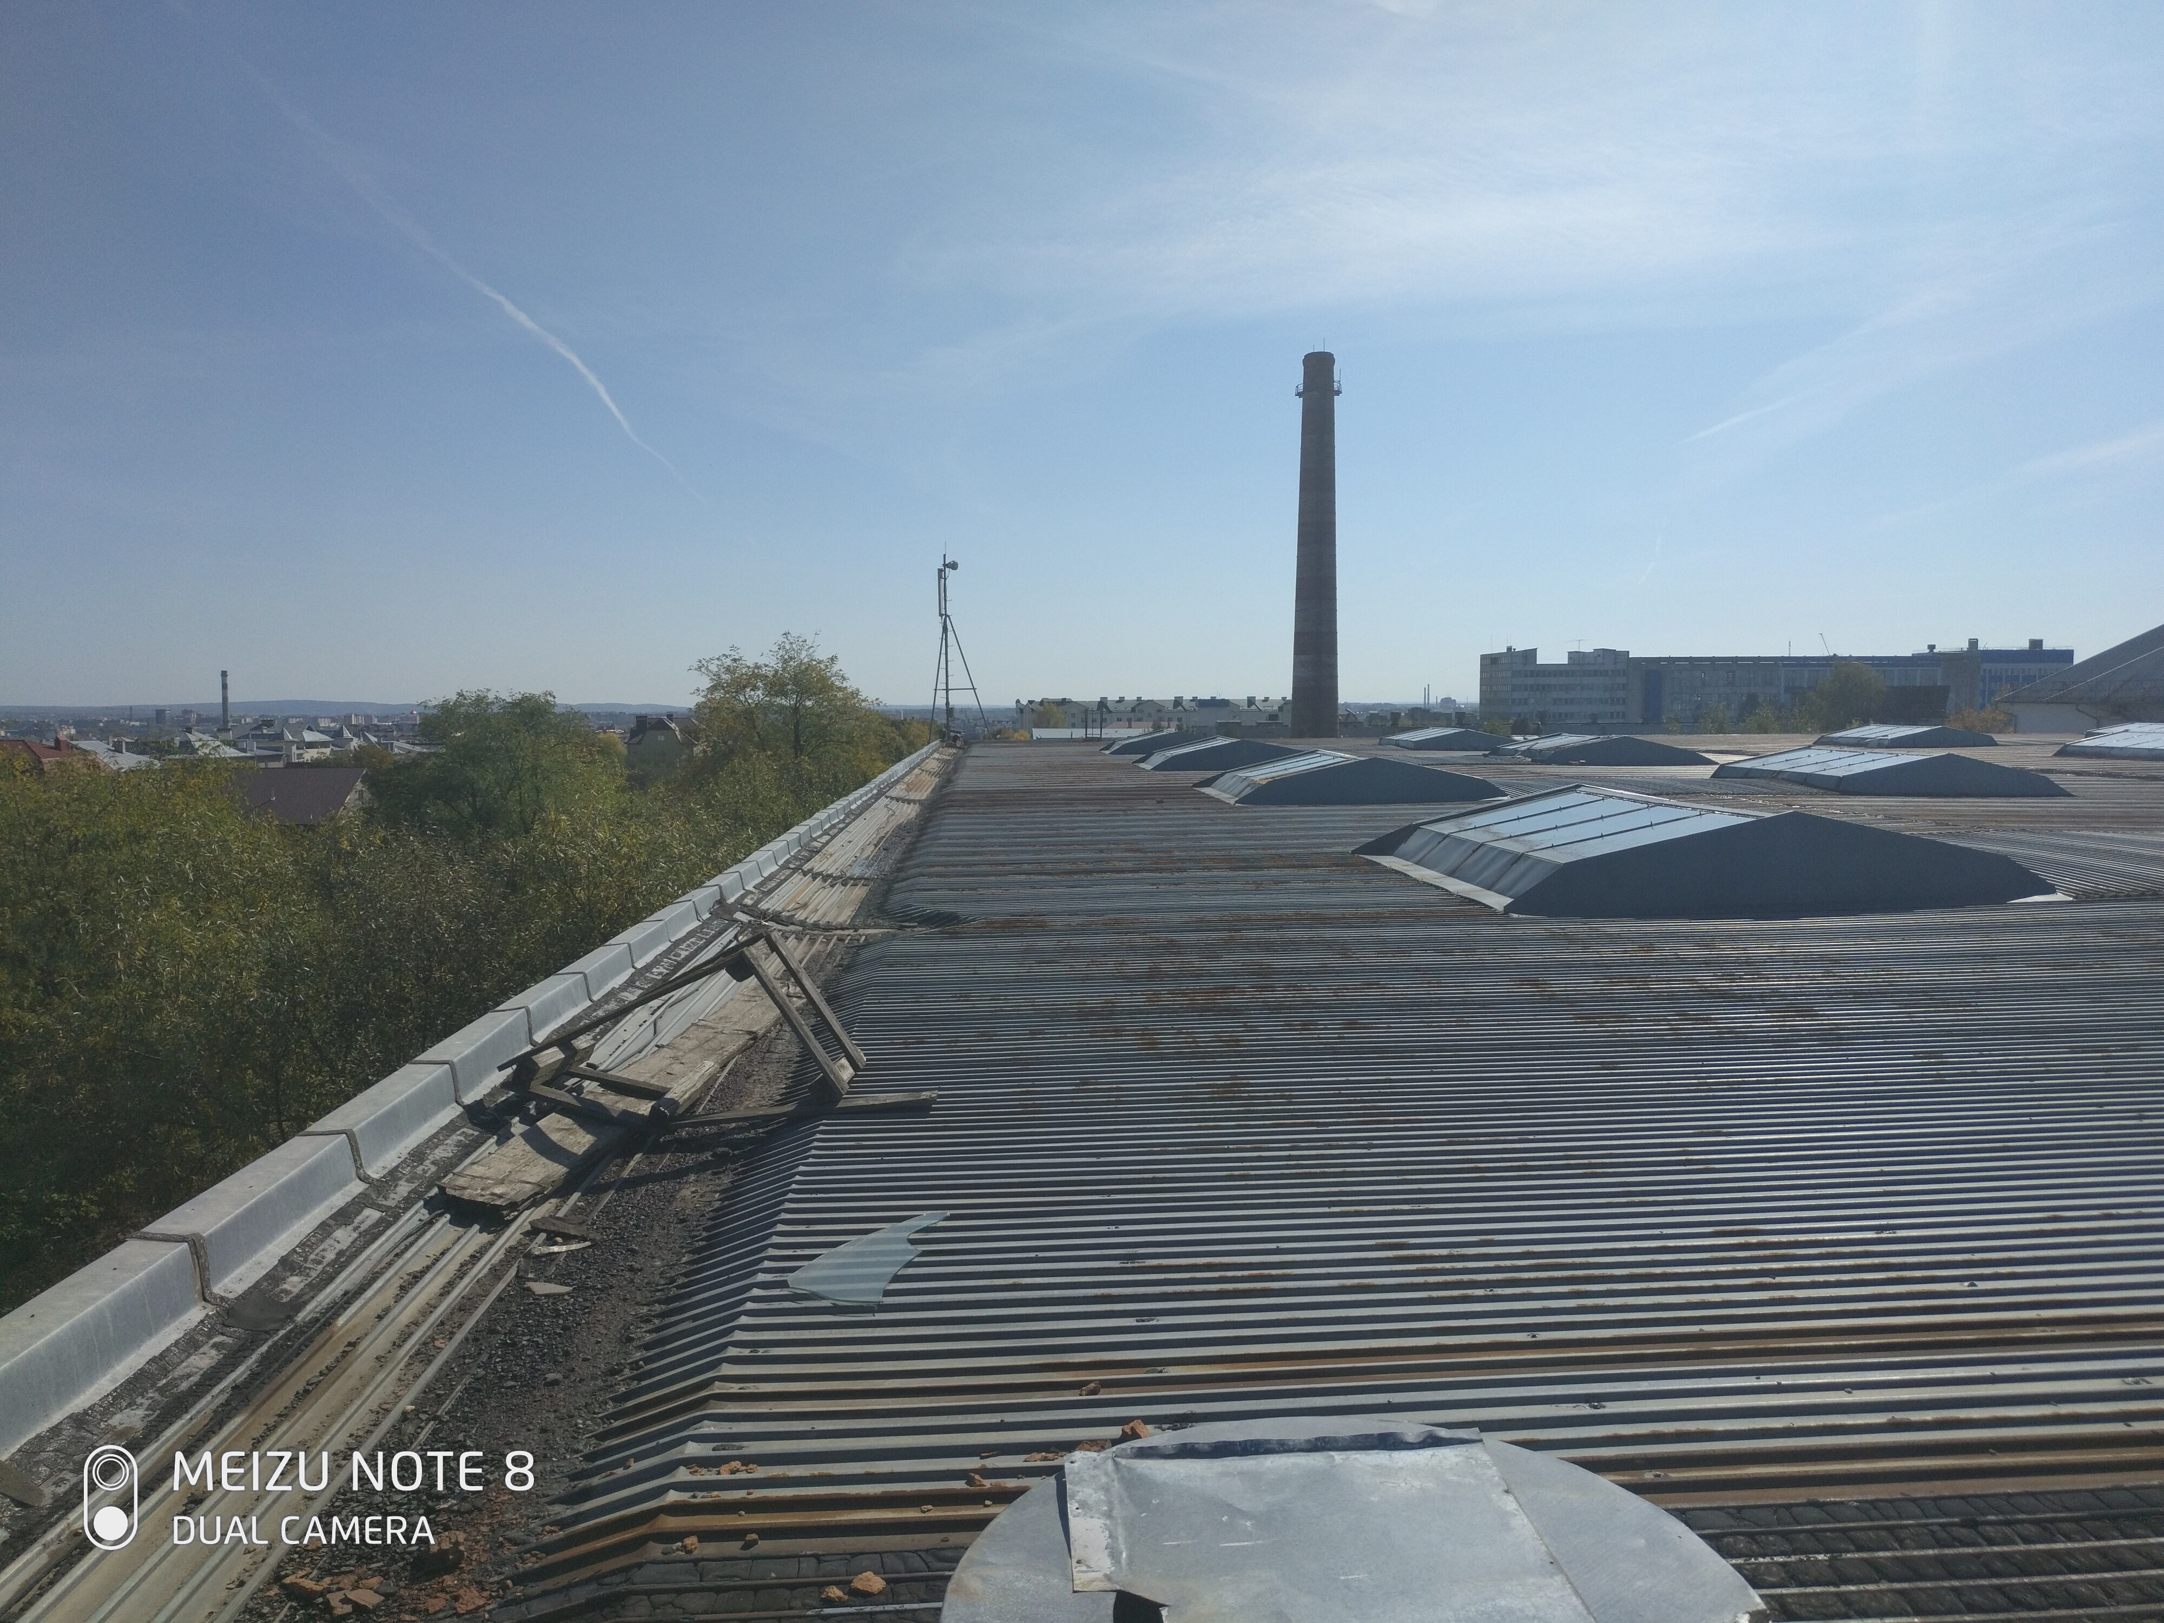
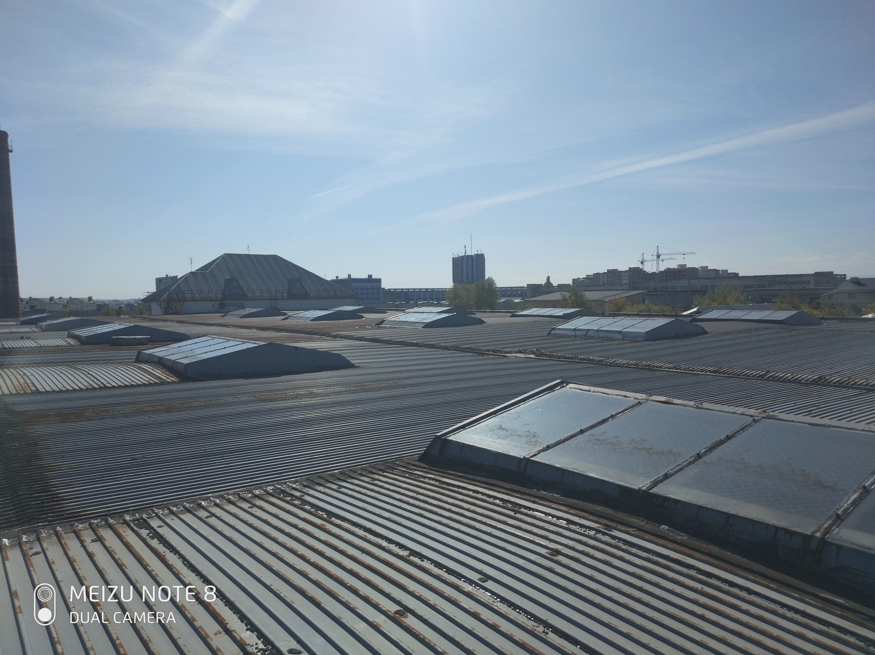
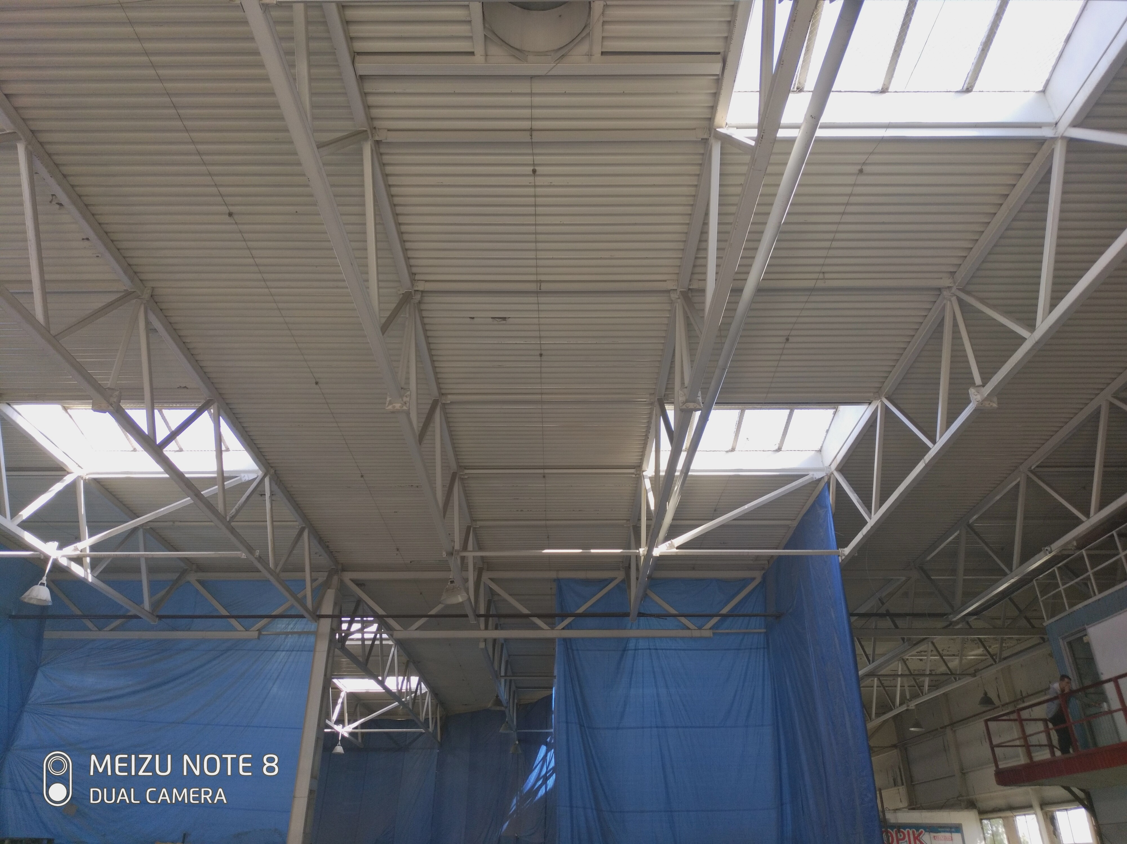
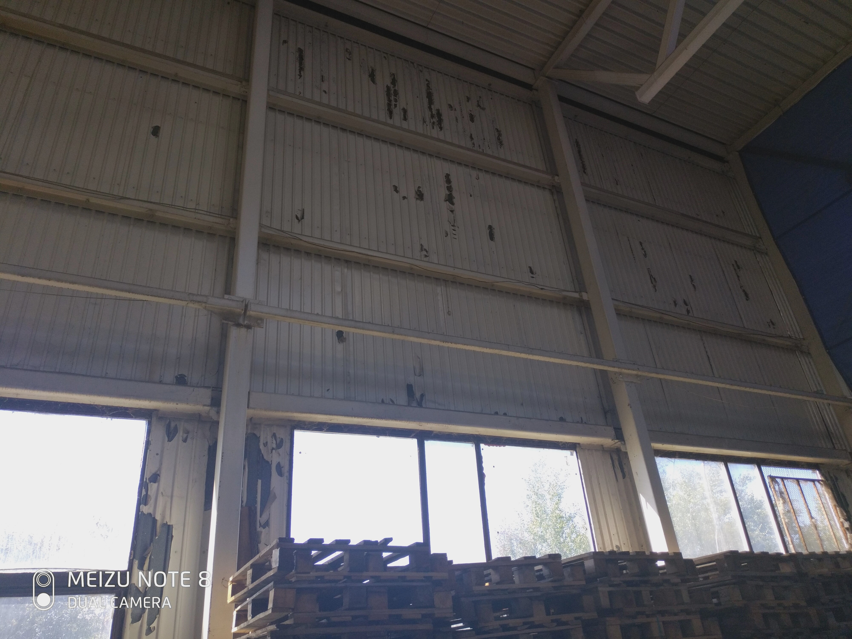
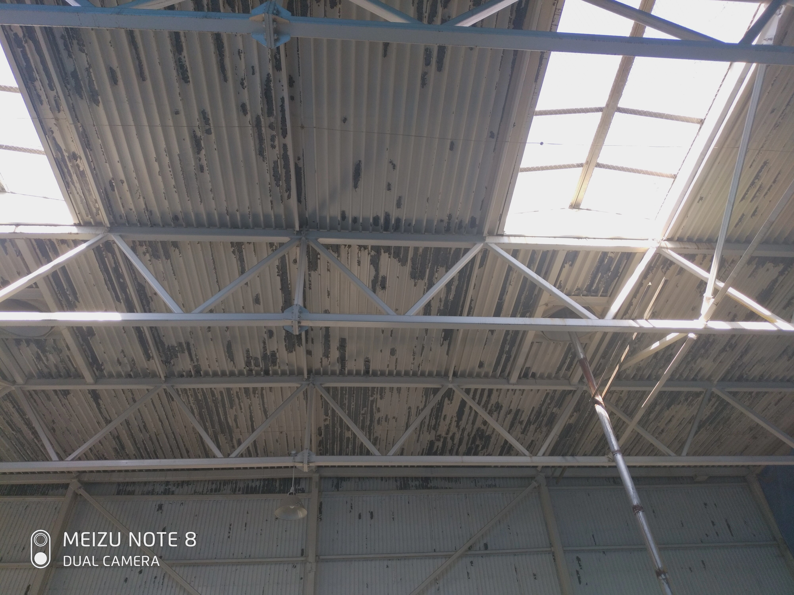
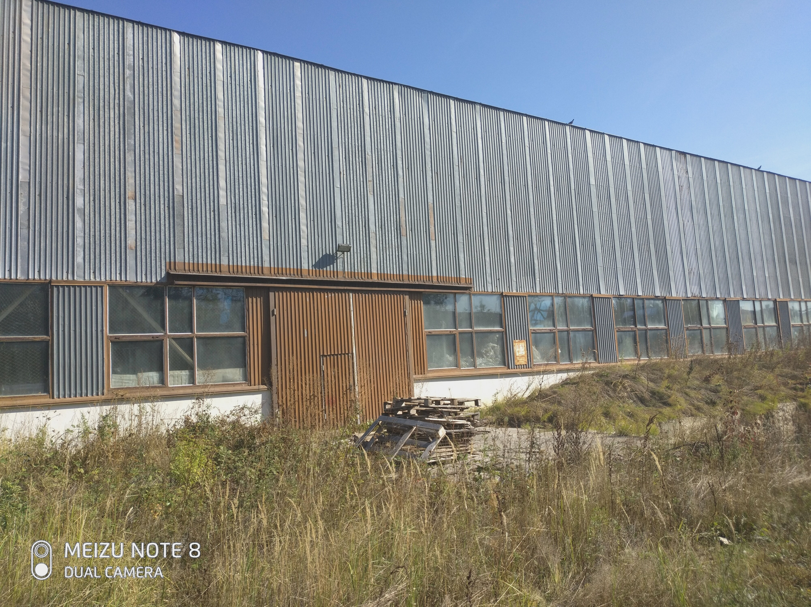
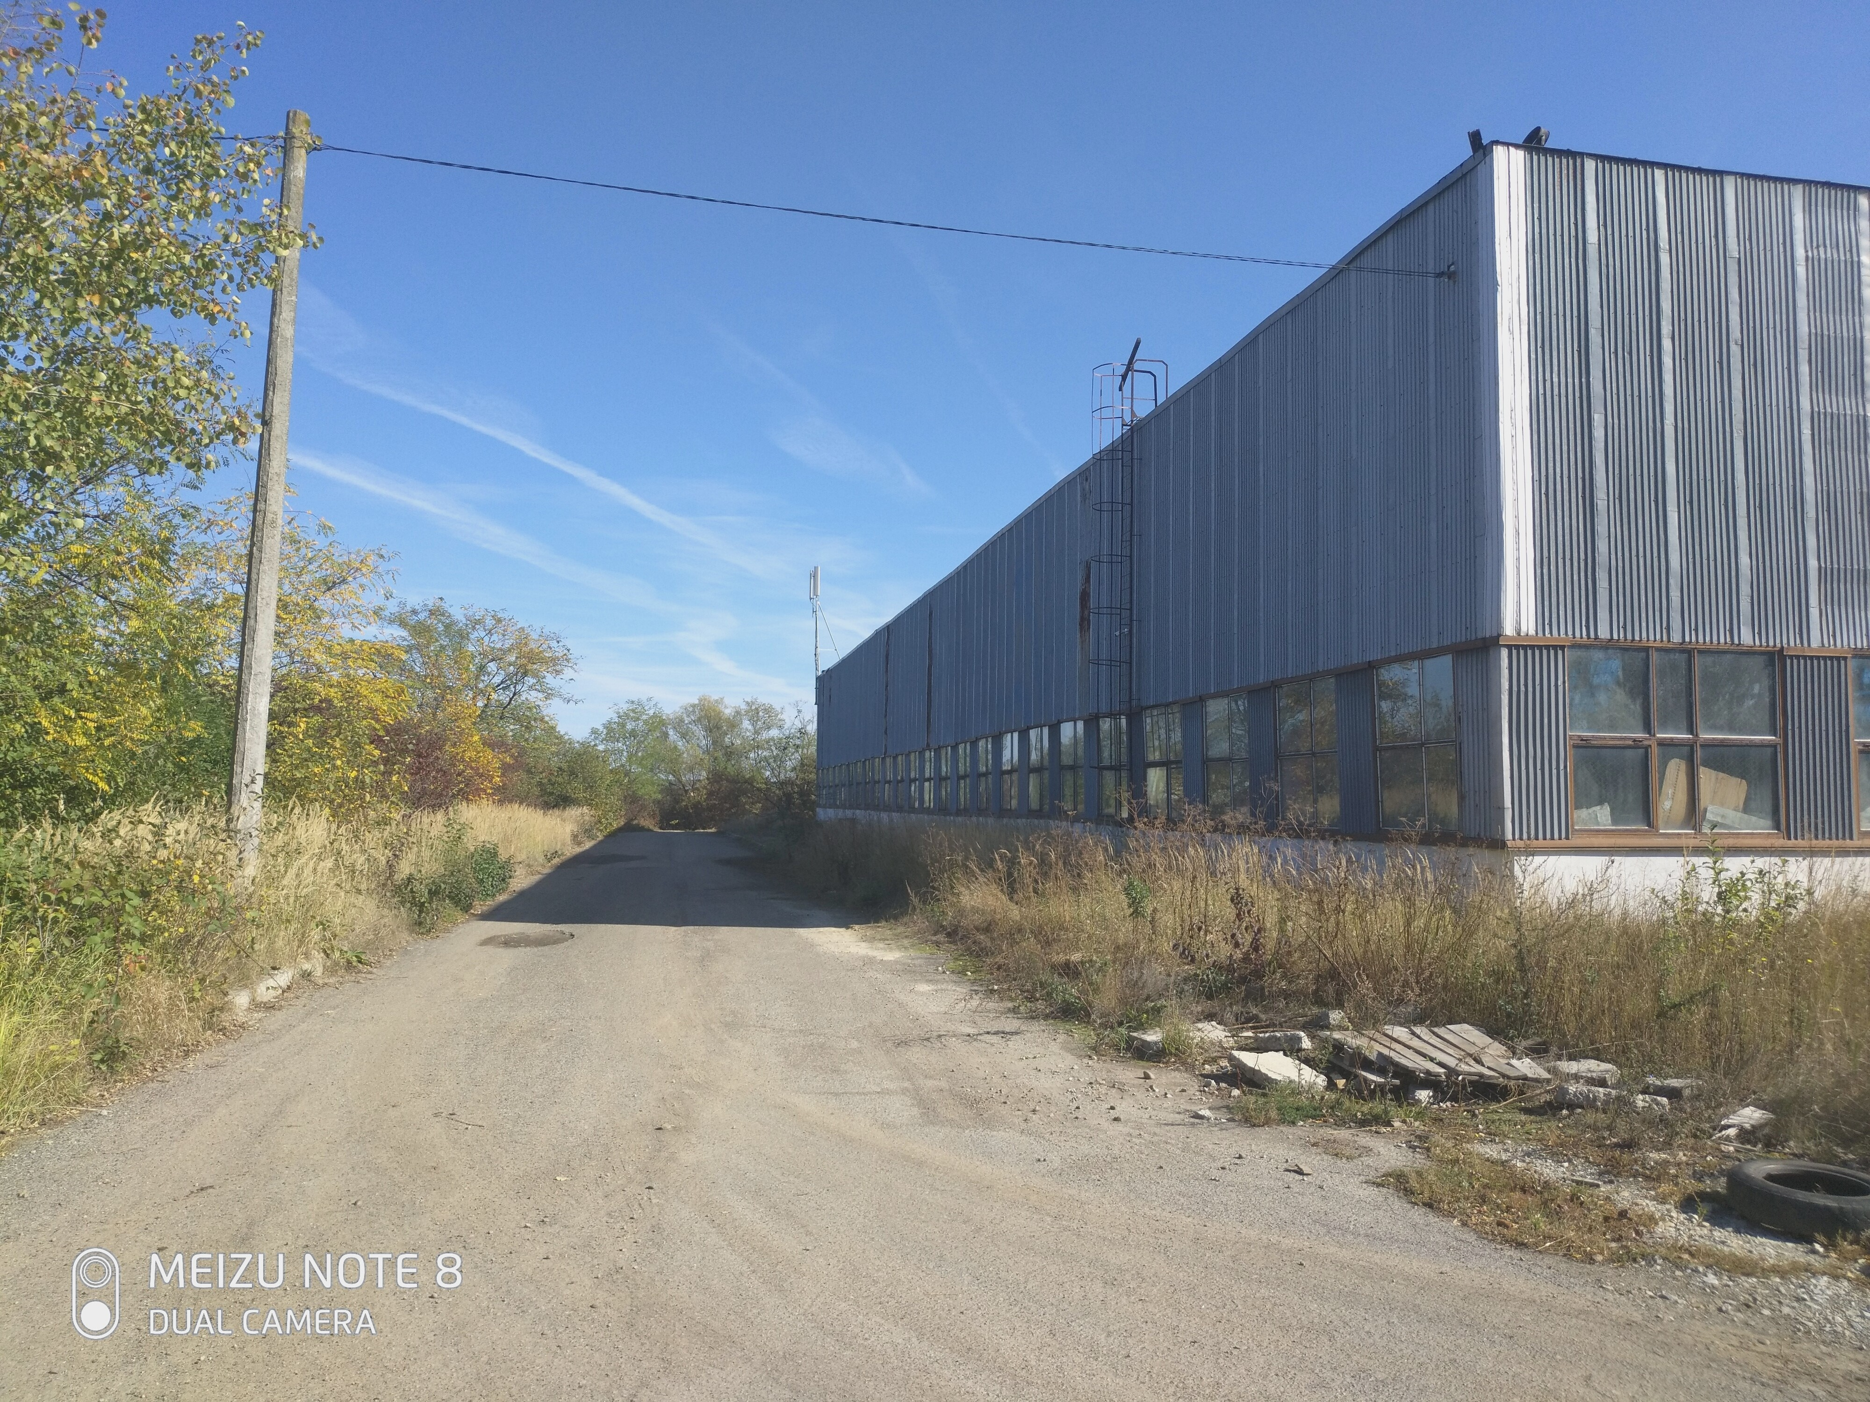
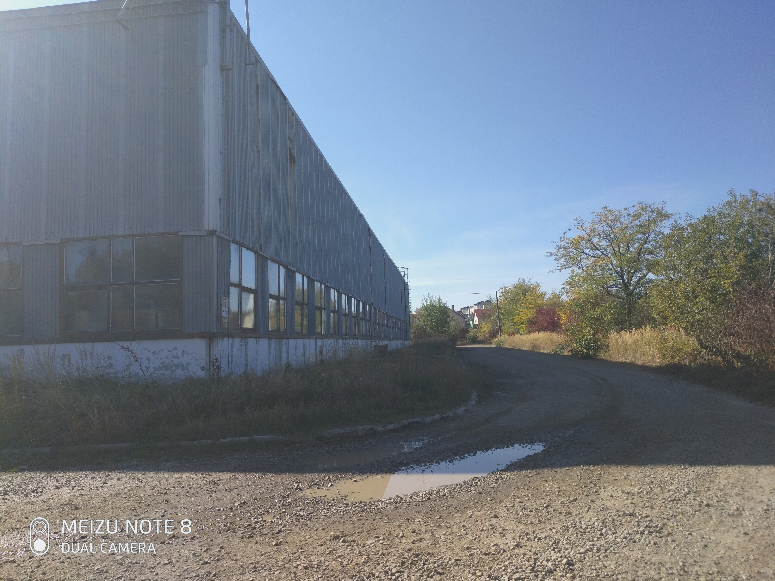
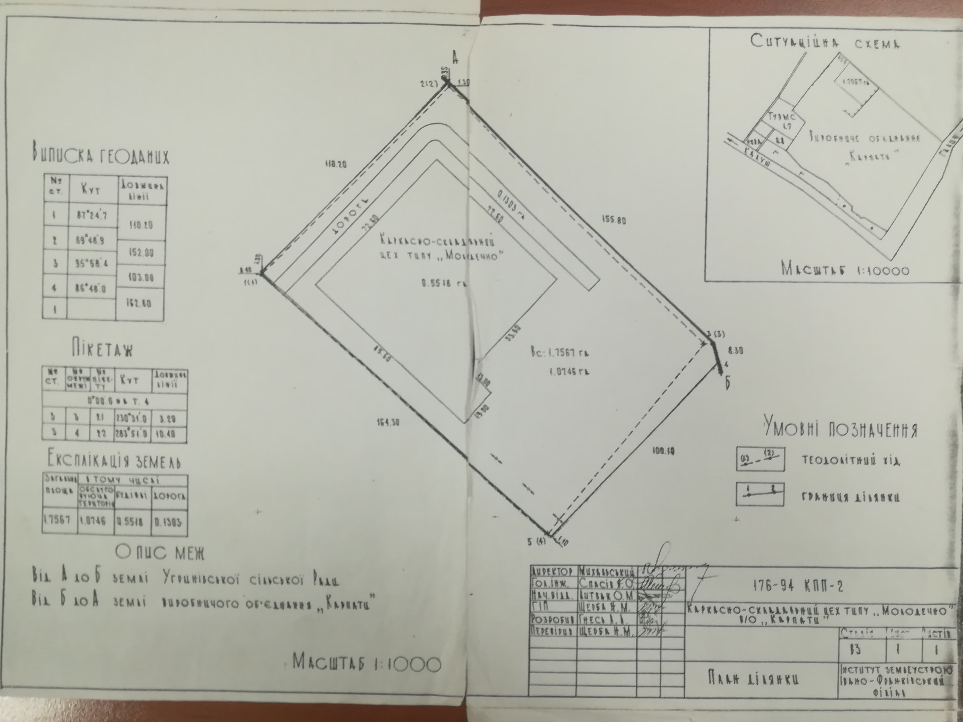
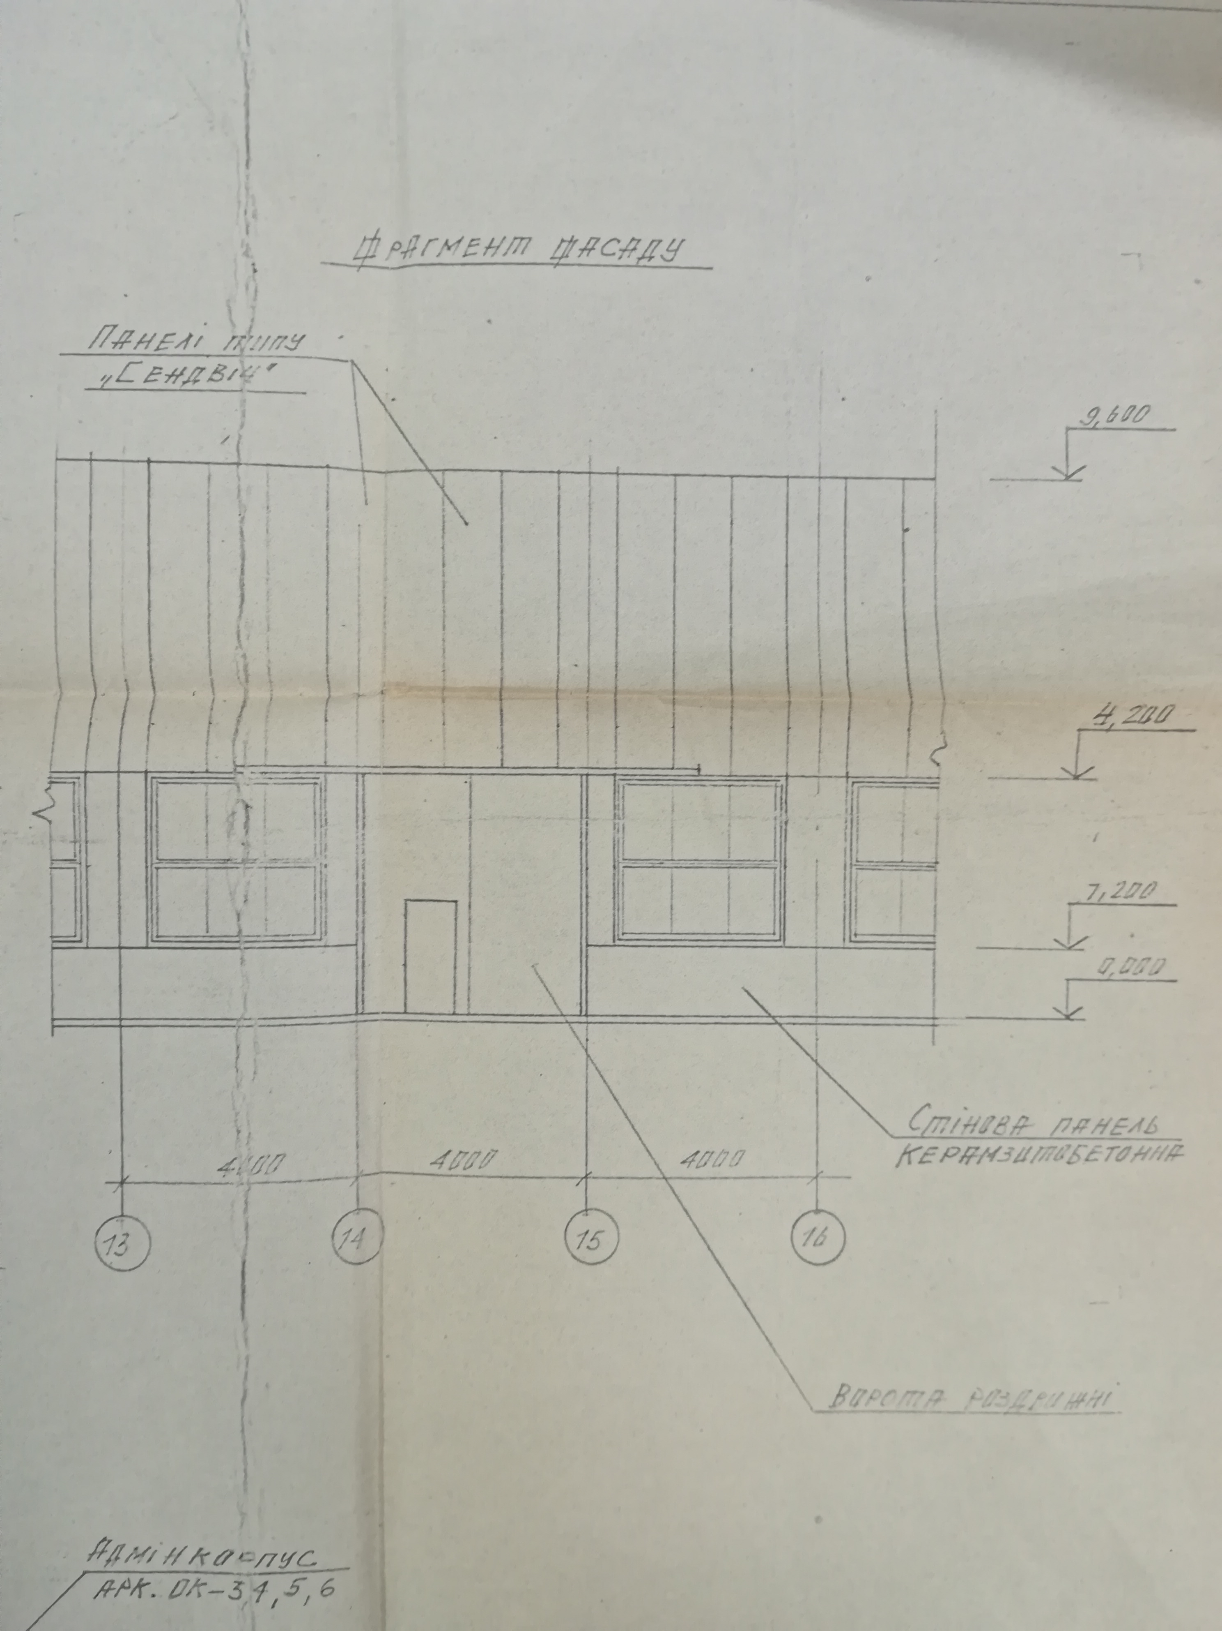

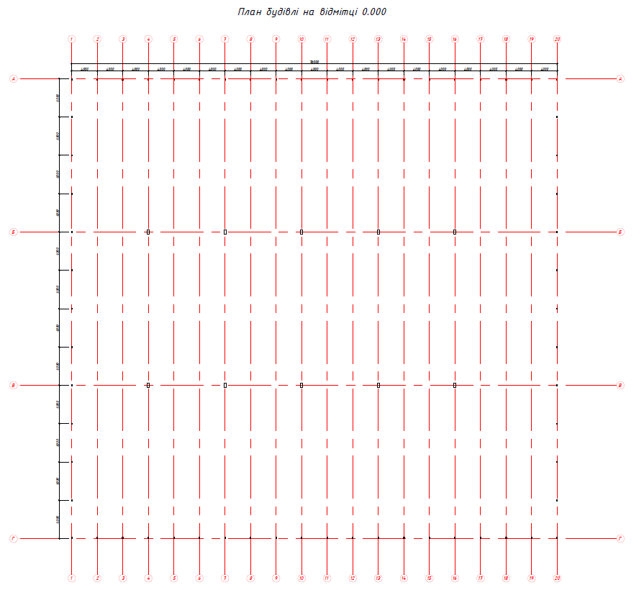

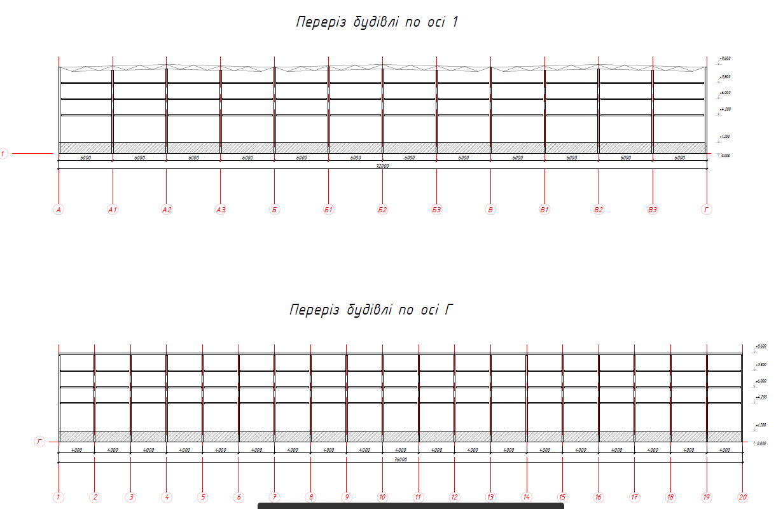

Перелік робіт:
- Необхідно провести технічне обстеження будівлі складу та примикаючого адміністративно побутового корпусу.
- Необхідно провести візуальне обстеження конструкцій (з фотофіксацією видимих дефектів), провести обмірювальні роботи та зробити обмірні креслення.
- Необхідно провести технічне обстеження цокольної частини будівлі та фундаменту (шурфування) на предмет можливості улаштування виїзних доків(заглиблення 1.2м)
- В будівлі планується реконструкція покрівлі та стін.
Будуть використані покрівельні сендвіч-панелі з наповнювачем мін.вата товщиною 150мм, стінові сендвіч-панелі з наповнювачем мін.вата товщиною 120мм. Також планується на покрівлі монтаж сонячних панелей на всю площину даху.
- Зробити розрахунок несучої здібності колон та ферм покриття.
- Зробити технічний (експертний) звіт по висновкам обстеження.

- У звіті вказати, шо несучі металеві конструкції та ферми дозволяють витримувати певне розрахункове навантаження.
- Додаткові схеми додаються.

Перелік дозвільної документації, що повинна бути надана підрядником / виконавцем:
Діюча ліцензія на виконання проектних робіт, діючий кваліфікаційний сертифікат експерта з технічного обстеження будівель та споруд.

4. Перелік або структура розділів, які повинні бути окремо виділені у наданій ціновій пропозиції:

- вартість експертного обстеження.
- терміни проведення.
- умови оплати.

